ПИШПЕК
Бул доор боюнча маалымат азырынча табыла элек
42.87368, 74.59781

Фотография пока не добавлена
КЫРГЫЗЧА
Бул доор боюнча маалымат азырынча табыла элек.

ФРУНЗЕ
Аскердик шаар
42.87368, 74.59781
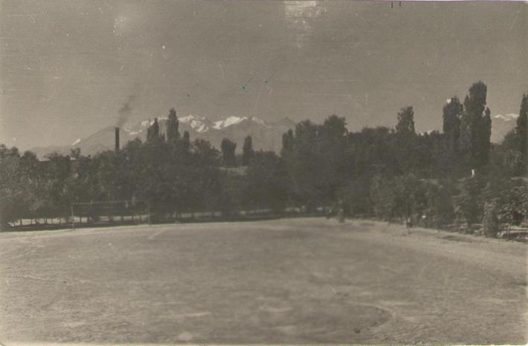
Военный городок · Виктора Трусова
КЫРГЫЗЧА Аскердик шаар
﻿ Аскердик шаарча. Виктор Трусовдун фотосу Аскердик шаарчанын башкы парад аянты. Адегенде Тоголок Молдо көчөсү Казарменная, Логвиненко көчөсү – Больничная, Бөкөнбаев көчөсү – Лагерная деп аталып калган, анткени Фрунзе-Судейская көчөсүнөн түштүк четине чейинки дээрлик бүткүл узундугун бойлой шаардын бул аймагын аскердик имараттар – казармалар, оорукана, аскердик аянттар, полигондор жана лагерлер ээлеп турган. Экинчи дүйнөлүк согуштун жылдарында бу
Булак: https://bimap.su/description/frunze/124_Plats.txt · BIMAP
Фотографии и материалы принадлежат их авторам; лицензия не указана

БИШКЕК
Бул доор боюнча маалымат азырынча табыла элек
42.87368, 74.59781

Фотография пока не добавлена
КЫРГЫЗЧА
Бул доор боюнча маалымат азырынча табыла элек.

